Duoc UC · Escuela de Informática y Telecomunicaciones
Capstone (PTY4614) · Sección 302
INFORME DE AVANCE
Proyecto APT · Fase 2
Volvo Sistema de Gestión
Plataforma de escritorio para centralizar la gestión de la flota conectada de Volvo Chile (área de Servicios Conectados)
Integrantes
Felipe Monsalve
Irma Beltrán
Octubre de 2026

Índice
Resumen
Abstract
Desarrollo de ingeniería
Conclusiones individuales (Individual conclusions)
Reflexión individual (Individual reflection)
Referencias
Anexo de evidencias
Al abrir el documento en Word, acepta actualizar los campos para que el índice muestre los números de página.

Resumen
Este informe presenta el avance, con corte al 22 de octubre de 2026, del proyecto Volvo Sistema de Gestión, una aplicación de escritorio desarrollada en Python y PyQt6 para centralizar la información de contratos y flota del área de Servicios Conectados de Volvo Chile, que estaba repartida entre 10 y 15 planillas Excel. Como la política de ciberseguridad de la empresa impide usar bases de datos SQL, la solución trabaja en memoria sobre archivos Excel y CSV compartidos, con respaldo obligatorio, guardado sobre una copia temporal e historial de cambios. Se aplicó una metodología híbrida que combina Scrum y PMBOK (Schwaber y Sutherland, 2020; PMI, 2021). Los sprints 0 al 5 se completaron en las fechas planificadas, la carga de la aplicación bajó de 6,2 s a 0,9 s y el sistema cuenta con más de 1.000 pruebas automáticas. Se realizaron dos ajustes de fondo: la llave del VIN se cambió por el ID de contrato y el dashboard se rehízo dentro de la aplicación. Quedan pendientes las pruebas con usuarios (26-10 al 13-11) y la documentación final.
Palabras clave: aplicación de escritorio, integración de datos, Scrum, PMBOK, pruebas automáticas.

Abstract
This report presents the progress, as of October 22, 2026, of the Volvo Sistema de Gestión project, a desktop application built with Python and PyQt6 to centralize the contract and fleet information of the Connected Services area at Volvo Chile, which was scattered across 10 to 15 Excel spreadsheets. Because the company's cybersecurity policy does not allow SQL databases, the solution works in memory on shared Excel and CSV files, with a mandatory backup, saving through a temporary copy, and a change history. A hybrid methodology combining Scrum and PMBOK was applied (Schwaber & Sutherland, 2020; PMI, 2021). Sprints 0 to 5 were completed on the planned dates, the application load time dropped from 6.2 s to 0.9 s, and the system has more than 1,000 automated tests. Two major adjustments were made: the key was changed from the VIN to the contract ID, and the dashboard was rebuilt inside the application. User testing (October 26 to November 13) and the final documentation are still pending.
Keywords: desktop application, data integration, Scrum, PMBOK, automated testing.

Desarrollo de ingeniería
Desarrollo del proyecto según la Guía 2 (Desarrollo Proyecto APT): resumen de avance, monitoreo del plan de trabajo y ajustes a partir del monitoreo.

Guía2. Desarrollo Proyecto APT
Asignatura Capstone

1. Resumen avance Proyecto APT
A continuación, encontrarás distintos campos que deberás completar con la información solicitada.

Resumen de avance proyecto APT | En esta sección deberás realizar un resumen de los avances que has realizado en tu proyecto APT. Relata brevemente qué actividades del proyecto has llevado a cabo y qué objetivos específicos has cumplido hasta el minuto y de qué manera.  En caso que hayas realizado ajustes a los objetivos o metodología, debes incluir dichos apartados nuevamente en este informe, señalando cuáles son dichos ajustes.  Al 22-10-2026, un día antes de la entrega del producto, el proyecto Volvo Sistema de Gestión tiene la aplicación de escritorio funcionando para el área de Servicios Conectados de Volvo Chile. Como desarrollador full stack, he llevado a cabo las siguientes actividades y objetivos específicos:  • Base central de contratos (objetivo 1): reuní la información que estaba repartida en entre 10 y 15 planillas Excel en una base central donde cada fila es un contrato. Depuré el Registro Maestro original junto con la Product Owner y, en octubre, cambié la llave del VIN al ID de contrato en todas las pantallas, para que la reactivación de un camión no pise el contrato anterior.  • Módulos de gestión e importaciones (objetivo 2): desarrollé los módulos Clientes y Flota, Comercial, Operaciones, Ingresos y Conciliación (Provisiones, Contratos CM, Facturación Manual y JustTime) y Administración, junto con la importación de reportes desde SharePoint, Power BI y los contratos 3PC.  • Correos (objetivo 3): implementé el envío de correos a clientes con plantillas de Outlook, además de un directorio de ejecutivos.  • Seguridad de los datos (objetivo 4): respaldo obligatorio antes de guardar, guardado sobre copia temporal, historial de cambios y aviso cuando otra persona modifica un archivo.  • Dashboard (objetivo 5): lo rehice dentro de la aplicación el 21-10, con indicadores de Volvo Connect y de gestión del negocio.  • Rendimiento y pruebas (parte del objetivo 6): la carga de la aplicación bajó de 6,2 s a 0,9 s y la lectura de la base de clientes de 11–17 s a 0,5 s. La aplicación cuenta con más de 1.000 pruebas automáticas sobre datos de prueba.  Está pendiente lo que se hará después de la entrega del 23-10: las pruebas con usuarios del área, entre el 26-10 y el 13-11, con corrección de errores y mejoras, y la documentación final con las propuestas de mejora.
Objetivos | Opcional en caso de ajuste  Ajuste en el objetivo específico 5. El objetivo original era integrar a la aplicación el dashboard web de Servicios Conectados que desarrollaba otro practicante, que reunía tres dashboards en una página. Como esa integración dejaba obsoleto el trabajo de ambos y no cubría bien la necesidad, el objetivo quedó así:  5. Construir dentro de la aplicación un dashboard de gestión que muestre de un vistazo cómo le está yendo al negocio, reuniendo los indicadores de Volvo Connect que otro practicante presentaba en tres dashboards unidos en una página web, y sumando indicadores propios.  El objetivo general y los demás objetivos específicos se mantienen sin cambios.
Metodología | Opcional en caso de ajuste  Sin ajustes. Se mantiene la metodología híbrida: Scrum (sprints de dos semanas, backlog con la Product Owner y criterios de aceptación) para el desarrollo, y PMBOK (alcance, riesgos, control formal de cambios y plan de pruebas) para la gobernanza. La distribución de roles también se mantiene: Irma Beltrán en la gestión y la documentación, y yo en el desarrollo.
Evidencias de avance | Describe la(s) evidencia(s) que presentarás en este informe de avance y justifica de qué manera esta(s) evidencia(s) permite(n) dar cuenta del desarrollo del proyecto.  En caso de ser pertinente explica cómo resguardaste la calidad de tu Proyecto APT a partir de aspectos propios de tu disciplina (correcta aplicación de metodologías, actividades, herramientas, recursos propios, etc.).  En este apartado adjuntar la(s) evidencia(s) seleccionada(s) para ser evaluada por el docente.  Evidencias presentadas. (1) Capturas de la aplicación con datos ficticios, que muestran el dashboard rehecho y la pantalla Comercial con una fila por contrato; (2) el cronograma de sprints actualizado, incluido en el informe final, con el estado de cada etapa; y (3) las mediciones de rendimiento antes y después de optimizar. Las capturas prueban que los objetivos 1, 2 y 5 se cumplieron; el cronograma muestra qué etapas están completadas, en curso y pendientes; y las mediciones respaldan la mejora de rendimiento.  Cómo resguardé la calidad. Apliqué las prácticas propias de mi disciplina: más de 1.000 pruebas automáticas con datos de prueba y no con datos reales; respaldo obligatorio antes de cada guardado; revisión de cada regla de negocio con la Product Owner; registro formal de cada cambio solicitado (RFC); y plan de pruebas, casos de prueba y reporte de ejecución como parte de la gestión de calidad con PMBOK.  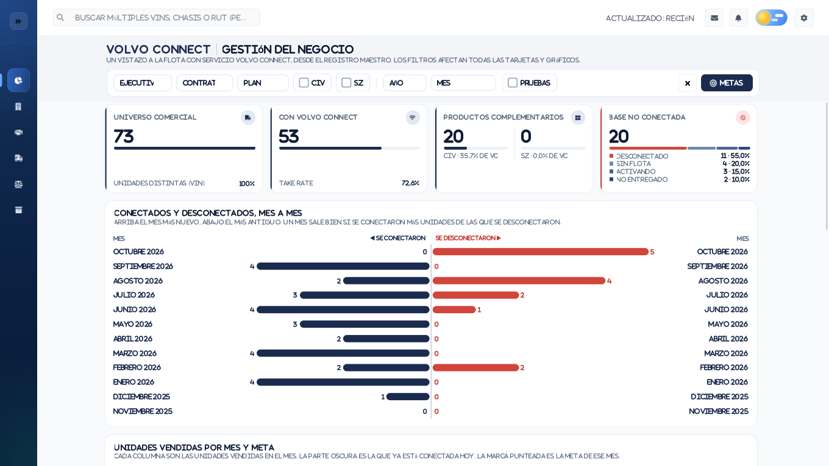  Figura 1. Dashboard de gestión rehecho dentro de la aplicación (datos ficticios).  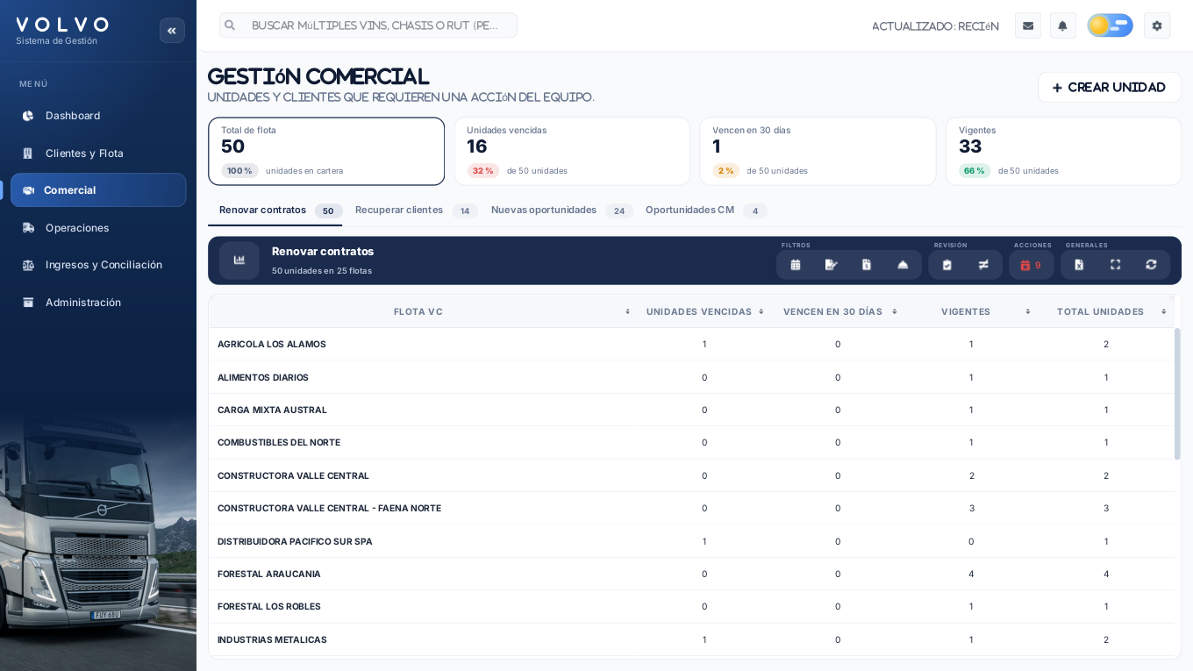  Figura 2. Pantalla Comercial, con una fila por contrato (datos ficticios).
2. Monitoreo del Plan de Trabajo
Examina cuidadosamente tu plan de trabajo, enfocándote especialmente en la columna de estado de avance y ajustes.

Plan de Trabajo
Competencia o unidades de competencias | Actividades | Recursos | Duración de la actividad | Responsable | Observaciones | Estado de avance | Ajustes
Nombra las competencias o unidades de competencias que se relacionan con las diferentes actividades requeridas para el desarrollo del proyecto APT. | Nombra las actividades que se necesitan para desarrollar el proyecto APT. | Nombra los recursos necesarios para llevar a cabo las actividades definidas. | Señala la duración de cada actividad. | Escribe el nombre del integrante del equipo responsable de cada actividad. | Señala las dificultades o facilitadores que se podrían presentar durante la ejecución de cada una de las actividades propuestas. | Describe el estado de avance de cada actividad.  Tipos de estado:  En curso/ Con retraso/ No iniciado/ Completado/ Ajustada | Señala los ajustes o reformulaciones que has realizado.
C4: gestionar proyectos tradicionales y ágiles | Gestión del proyecto: alcance, riesgos, control de cambios (RFC) y plan de pruebas | Scrum, PMBOK, plantillas de calidad | 13/07 – 15/11 | Irma Beltrán | Facilitador: validación continua con la Product Owner. Dificultad: reglas de negocio que cambian con el uso. | En curso | Cambios registrados por RFC
C3: ingeniería de requisitos | Sprint 0. Inducción, diagnóstico y levantamiento del problema | Reuniones con la Product Owner; planillas del área | 13/07 – 24/07 | Felipe Monsalve e Irma Beltrán | Dificultad: la política de ciberseguridad prohíbe SQL y servidores propios. | Completado | Se descartó la propuesta web con SQL; se eligió una app de escritorio
C1: diseñar soluciones de software de calidad | Sprint 1. Arquitectura y base: aplicación de escritorio, Comercial y Provisiones | Python, PyQt6, pandas, openpyxl; archivos compartidos | 27/07 – 07/08 | Felipe Monsalve | Facilitador: los archivos compartidos ya eran usados por el equipo. | Completado | Sin ajustes
C1 y C2: soluciones de software y de información | Sprint 2. Módulos e integraciones: Instalaciones, Contactos, correos, sincronización con el registro comercial y primer ejecutable | Outlook, SharePoint, Power BI, PyInstaller | 10/08 – 21/08 | Felipe Monsalve | Dificultad: el mismo dato llegaba con distinto nombre o formato en cada archivo. | Completado | Limpieza automática al cargar y llaves comunes (VIN y CDB)
C5: calidad y seguridad | Sprint 3. Seguridad y pruebas: guardado seguro, respaldo obligatorio y pruebas automáticas | unittest; datos de prueba | 24/08 – 04/09 | Felipe Monsalve | Dificultad: archivos bloqueados por OneDrive o SharePoint. | Completado | Guardado sobre copia temporal, reintentos y aviso al usuario
C5 y C4: calidad y gestión | Sprint 4. Calidad y Contratos CM: auditoría de pruebas, revisión CM y reglas de negocio | Plan de pruebas, casos y reporte de ejecución | 07/09 – 18/09 | Felipe Monsalve e Irma Beltrán | Facilitador: auditor automático de la suite de pruebas. | Completado | Sin ajustes
C1: diseñar soluciones de software de calidad | Sprint 5. Rendimiento y rediseño: optimización, Operaciones, JustTime e Ingresos y Conciliación | Registros de rendimiento con datos reales en solo lectura | 21/09 – 02/10 | Felipe Monsalve | Dificultad: lentitud con más de 12.000 camiones. | Completado | Carga en segundo plano; la carga bajó de 6,2 s a 0,9 s
C1 y C2: soluciones de software y de información | Sprint 6. Cierre de la app y contratos por ID; plantillas de correo; dashboard | Python, PyQt6; datos de prueba | 05/10 – 23/10 | Felipe Monsalve | Dificultad: con el VIN como llave, reactivar un camión pisaba el contrato anterior. | En curso | Se cambió la llave a ID de contrato en todas las pantallas; dashboard rehecho el 21-10
C1: diseñar soluciones de software de calidad | Sprint 7. Ajustes del dashboard e integración final | Python, PyQt6 | 26/10 – 06/11 | Felipe Monsalve | Facilitador: el dashboard ya está dentro de la aplicación. | Ajustada | Ya no se integra la página web del otro practicante; el dashboard se rehízo dentro de la app
C5: calidad, seguridad y sostenibilidad | Sprint 8. Pruebas con usuarios del área, corrección de errores y mejoras | Equipo de Servicios Conectados; Product Owner | 26/10 – 13/11 | Felipe Monsalve | Depende de la entrega del 23-10. | No iniciado | Sin ajustes
C4: gestionar proyectos tradicionales y ágiles | Cierre Capstone. Documentación y propuestas de mejora | Documentación técnica; plantillas Duoc | 16/11 – diciembre | Irma Beltrán y Felipe Monsalve | Se inicia al terminar las pruebas con usuarios. | No iniciado | Sin ajustes

3. Ajustes a partir del monitoreo
Profundiza en las observaciones de tu plan de trabajo. Analiza las actividades planificadas y señala qué aspectos facilitaron u obstaculizaron la ejecución del plan. Plantea cómo abordaste y/o abordarás los obstáculos. Por último, señala los ajustes que realizaste al plan de trabajo a partir de este análisis.

Factores que han facilitado y/o dificultado el desarrollo de mi plan de trabajo: Describe los factores que han facilitado y/o dificultado el desarrollo de tu Proyecto APT hasta ahora. En el caso de las dificultades debes describir qué acciones tomaste y/o tomarás para solucionarlas.
Facilitadores. Contar con la Product Owner de Volvo para validar cada regla de negocio; trabajar sobre los mismos archivos compartidos que el equipo ya usaba; disponer de datos reales del área, en modo solo lectura, para medir el rendimiento; y la división de roles, con Irma Beltrán en la gestión y la documentación y yo en el desarrollo.
Dificultades y acciones.
• Restricción de ciberseguridad (sin SQL): construí una aplicación que trabaja en memoria sobre archivos Excel/CSV compartidos.
• Archivos bloqueados por OneDrive o SharePoint: el guardado se hace sobre una copia temporal que reemplaza al original, con reintentos y aviso al usuario.
• Lentitud con más de 12.000 camiones: carga en segundo plano y optimizaciones medidas antes y después.
• Datos inconsistentes entre archivos: limpieza automática al cargar y llaves comunes (VIN y CDB); la depuración del Registro Maestro la hice junto con la Product Owner, indicándole los errores que iba encontrando.
• Reglas de negocio que cambiaban con el uso: refiné el backlog con la Product Owner y registré cada cambio con un RFC.

Actividades ajustadas o eliminadas: Señalar los ajustes que realizaste a tu plan de trabajo o actividades que eliminaste y, justifica por qué lo hiciste. En el caso de que tu plan de trabajo no haya requerido ni requiera ajustes, justifica esta decisión a partir de los facilitadores que te han permitido desarrollarlo como fue planeado.
No eliminé actividades. Los ajustes fueron tres:
• Sprint 0: descarté la propuesta web con SQL, porque la política de ciberseguridad de la empresa no permite bases de datos SQL ni servidores propios, y la reemplacé por una aplicación de escritorio.
• Contratos por ID (Sprint 6): con el VIN como llave, al reactivar un camión se pisaba el contrato anterior y se perdía el historial. Cambié el modelo para que cada fila sea un contrato con su ID. En la presentación intermedia solo la pantalla Comercial trabajaba así; hoy lo hacen todas.
• Dashboard (Sprint 7): el otro practicante del área me propuso integrar su página con tres dashboards. La descarté porque dejaba obsoleto el trabajo de ambos y no cubría bien la necesidad. Reconstruí dentro de la aplicación los gráficos que recordaba de esa página y sumé indicadores propios. Con esto, el dashboard se adelantó respecto del cronograma original (estaba previsto desde el 26-10).

Actividades que no has iniciado o están retrasadas: En caso de que no hayas iniciado actividades o estén retrasadas de acuerdo a tu planificación, señala los motivos por los que no has podido cumplir dichos plazos y qué estrategias utilizarás para avanzar en dichas actividades y no afectar tu proyecto APT.
No hay actividades retrasadas respecto del cronograma ajustado. Hay dos actividades no iniciadas, porque dependen de la entrega del producto del 23-10:
• Pruebas con usuarios (26-10 al 13-11): comenzarán al entregar el producto. Durante ese periodo corregiré los errores que se encuentren y atenderé las mejoras solicitadas, para no afectar el proyecto.
• Documentación final y propuestas de mejora (desde el 16-11): comenzará al cerrar las pruebas. Irma Beltrán y yo ya contamos con la documentación técnica y de calidad desarrollada durante el proyecto, por lo que esta etapa consiste en consolidarla.

Conclusiones individuales (Individual conclusions)

Felipe Monsalve
The project reached its main technical goals for this stage. The application load time dropped from 6.2 s to 0.9 s, and reading the customer database from Power BI went from 11–17 s to 0.5 s. Every optimization was measured before and after the change, so the improvement can be verified and not only claimed. The system also has more than 1,000 automated tests that run on test data and not on real data, and all nine measured save operations were completed with the mandatory backup.
These results show that the design decisions were effective: loading in the background, saving through a temporary copy, and using shared keys such as the VIN and the CDB and, later, the contract ID. Sprints 0 to 5 were completed on schedule, and Sprint 6, the closing of the application, was due on October 23, 2026. What remains is to validate the system with the real users of the area (October 26 to November 13) and to correct the errors they find.

Reflexión individual (Individual reflection)

Felipe Monsalve
The biggest challenge was building a system that behaves like a relational database without being allowed to use one. The company's cybersecurity policy prohibits SQL databases and our own servers, so I had to think carefully about how each screen communicates with the others and how the files relate to each other, using keys such as the VIN, the CDB and, later, the contract ID. This forced me to design the data model first and only then write the code.
My way of working is to ask myself first how each component should work, draw it in a diagram, move on to the code to see how it turns out, and finally fix what fails. I believe this method is right for this project because it anticipates problems and avoids taking one step forward and two steps back. If I had programmed without planning, I would have discovered along the way problems that a good plan would have shown earlier.
Working directly with the client taught me to validate every business rule with the Product Owner before implementing it, and to record each change formally through a change request (RFC), because the rules kept changing as people used the system.
Looking ahead, I think this system could have been built more easily on a relational database, so I would propose it as a future improvement if the company allows it. In the short term, the next step is the user testing with the area team (October 26 to November 13), where I expect to find and correct errors and to collect improvement requests.

Referencias
Project Management Institute. (2021). A guide to the project management body of knowledge (PMBOK® guide) (7th ed.). Project Management Institute.
Schwaber, K., & Sutherland, J. (2020). The Scrum Guide: The definitive guide to Scrum: The rules of the game. Scrum.org. https://scrumguides.org

Anexo de evidencias
A. Repositorio del equipo en GitHub: felipeMon20/PTY4614-302-EQUIPO-2, carpeta Fase 2 / Evidencias Proyecto.
B. Código y pruebas automáticas: Evidencias de sistema / Aplicación (carpetas src y src/tests).
C. Documentación técnica y diagramas: Evidencias de documentación / docs y diagramas.
D. Documentación de calidad y gestión: Evidencias de documentación / calidad (plan de pruebas, casos de prueba, reporte de ejecución de pruebas, plan de gestión de cambios, solicitud de cambio RFC y reporte de defectos).
E. Capturas de la aplicación con datos ficticios: Figuras 1 y 2 de la sección de evidencias de avance.

En caso de que el Proyecto APT sea grupal, en esta columna deben indicar el nombre de los responsables de cada tarea o actividad. Esto posteriormente permitirá diferenciar la evaluación por cada integrante.

